17 -Ma’ruza. ANALOG ELEKTRONIKA
Reja:
- Elektron qurilmalarning tasniflanishi. Analog qurilmalar sxemotexnikasi.
- Analog kuchaytirgich qurilmalarning asosiy xususiyatlari
- Kuchaytirgich kaskadlarning kuchaytirish sinflari.
- Kuchaytirgichlarda teskari aloqa

17.1 Elektron qurilmalarning tasniflanishi. Analog qurilmalar sxemotexnikasi.

Fan, texnika va ishlab chiqarishning axborotlarni qayta ish-lash va o‘zgartirish uchun xizmat qiluvchi elektron qurilmalarni ishlab chiqish hamda tatbiq etish bilan shug‘ullanuvchi sohasi elektronika deb ataladi.
Elektron qurilmalarni tasniflashda axborotlarni to‘plash, uzatish va qabul qilish usuli eng muhim belgilardan hisoblanadi. Elektron qurilmalar (EQ) analog va diskret (raqamli) qurilmalarga ajratiladi.
Analog elektronika uzluksiz o‘zgaruvchi elektr signallarni uzatish, qayta ishlash, qabul qilish uchun xizmat etuvchi EQlarni ishlab chiqish va o‘rganish bilan shug‘ullanadi. Bu, analog EQ (AEQ)larda signal qiymati minimaldan maksimalgacha o‘zgarganda, uni qayd qilish va uzatish uzluksiz amalga oshirilishini anglatadi.
AEQlarning asosiy afzalligi nisbatan tezkor ishlashidan va soddaligidan iborat. Kamchiliklari sifatida temperatura va boshqa omillar ta’sirida parametrlari nobarqarorligini va halaqitbardoshligining kichikligini; axborotni uzoq vaqt saqlash qiyinligini aytib o‘tish kerak.
Analog qurilmalar asosini sodda kuchaytirgich kaskadlar tashkil etadi. Ular asosida murakkabroq kuchaytirgichlar, tok va kuchlanish stabilizatorlari, chastota o‘zgartgichlar, sinusoidal tebranishlar generatorlari va boshqa qator sxemalar yaratiladi.
Raqamli elektronika qiymati bo‘yicha kvantlangan elektr signallarni uzatish, qayta ishlash va qabul qilishga mo‘ljallangan diskret EQ (DEQ)larni ishlab chiqish bilan shug‘ullanadi. Kvantlash deb, uzluksiz signalni uning alohida nuqtalardagi qiymatlari bilan almashtirish jarayoniga aytiladi. Natijada, DEQlar signallarning bir-biridan keskin farqlanuvchi ikkita sath bilan ish ko‘radi.
DEQlarning afzalliklari: qurilmada sochiluvchi quvvat kichikligi, elementlar parametrlari nobarqarorlikka nisbatan sust bog‘langanligi, halaqitbardoshligining yuqoriligi, axborot saqlash, uzatish va qayta ishlash kanallarida bir turdagi elementlar qo‘llanishi, o‘z navbatida, yuqori ishonchlilik, kichik o‘lchamlilik va arzonlilikni ta’minlaydi.
Raqamli qurilmalar asosini ikkita turg‘un (ochiq va berk) holatda ishlashi mumkin bo‘lgan tranzistorli elektron kalitlar tashkil etadi. Sodda kalitlar asosida murakkabroq sxemalar: mantiqiy, bistabil, triggerli va boshqalar yaratiladi.
Raqamli va analog qurilmalar xususiyatlarini, chiqish kattaligining kirish kattaligiga bog‘liqligini ifodalovchi, uzatish xarakteristikalardan o‘rganish qulay. Aniqlik uchun bunday kattalik kuchlanishdan iborat deb qabul qilingan.
Analog va raqamli sxemalar inverslaydigan yoki inverclamaydigan bo‘lishi mumkin. Inverslaydigan sxemalarda kirish kuchlanishining kichik qiymatlariga katta chiqish kuchlanishlari to‘g‘ri keladi, inverslamaydiganlarda esa, kichik kirish kuchlanishlariga kichik chiqish kuchlanishlar to‘g‘ri keladi.
Inverslaydigan sxemalarning an’anaviy uzatish xarakteristikasi 1-rasmda ko‘rsatilgan. Elektron sxema elementlari parametrlarining tarqoqligi, temperaturaga bog‘liqligi yoki eskirishi hisobiga uzatish xarakteristika deformatsiyalanadi va u uch xil ko‘rinishdan biriga ega bo‘ladi (1-rasmdagi 1,2,3-egri chiziqlar).
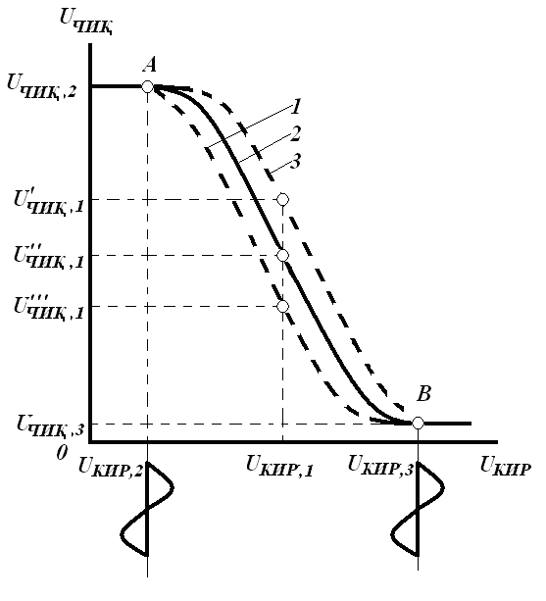
1-rasm. Inverslaydigan sxemaning uzatish xarakteristikasi.

Kuchaytirgich kaskadlarda uzatish xarakteristikasining A va V nuqtalari orasidagi uzluksiz kvazichiziqli ishchi sohasi ishlatiladi. Kirish va chiqish signallari ko‘rsatilgan soha chegarasida ixtiyoriy qiymatlarni qabul qilishi mumkin. Kirish signalining ma’lum bir qiymatida, masalan, U_{KIR1} deformatsiya hisobiga chiqish sinali uch xil qiymatga ega bo‘lishi mumkin: U/_{ChIQ1}, U//_{ChIQ1} yoki U///_{ChIQ1}. Demak, kuchaytirgich kaskadi, ya’ni analog sxemalar ham, parametrlar tarqoqligiga, ularning temperatura ta’sirida o‘zgarishiga hamda vaqt hisobiga eskirishi natijasida shovqinlarga va xalaqitlarga sezgir. Shovqinlar deb elektron asboblarda tok va kuchlanishning tasodifiy o‘zgarishlari tushuniladi. Shovqinlar barcha REAlarga xos va ularni butunlay yo‘qotib bo‘lmaydi. Shovqinlar tebranishlarning amplituda va chastota fluktuatsiyalariga sabab bo‘ladi (tasodifiy o‘zgarishlar), axborot uzatishda xatoliklarga olib keladi va elektron asbobning sezgirligini belgilaydi. Tashqi halaqitlar (kuchlanish manbai pulsatsiyalari va elektromagnit maydon) ham shunday natijaga olib keladi.
Tranzistorli elektron kalitlarda kirish va chiqish signallari (kuchlanish) faqat ikkita qiymatga ega bo‘ladi: yoki U_{KIR2} va U_{ChIQ2}, yoki U_{KIR3} va U_{ChIQ3}. Uzatish xarakteristikasining A va V nuqtalar orasidagi turli ko‘rinishlarida chiqish signallari amalda o‘zgarmas qoladi. Demak, kalitlar va ular asosidagi raqamli sxemalar parametrlar tarqoqligiga, ularning tempera-tura ta’sirida o‘zgarishiga va eskirishiga, shuningdek shovqin va halaqitlarga sezgir emas. Shovqin yoki halaqitlar 1-rasmda U_{KIR2} va U_{KIR3} nuqtalar atrofida sinusoidal orttirmalar ko‘rinishida ko‘rsatilgan.
Shuning uchun zamonaviy elektronika – integral mikroelektronika bo‘lib, unda raqamli integral elektron tizimlarga hal qiluvchi o‘rin berilgan.
Shunday bo‘lishiga qaramasdan raqamli elektron tizimlar analog tizimlar o‘rnini butunlay egallay olmaydi, chunki tabiatda kechadigan jarayonlar (birlamchi axborot) uzluksiz qonuniyat bo‘yicha sodir bo‘ladi va insonning axborot qabul qiluvchi, retseptor apparati analog o‘zgartgich kabi ishlaydi. Demak, signallarni o‘zgartirishning boshlang‘ich va oxirgi bosqichlari analog bo‘lmasligining iloji yo‘q.

a) b) v)
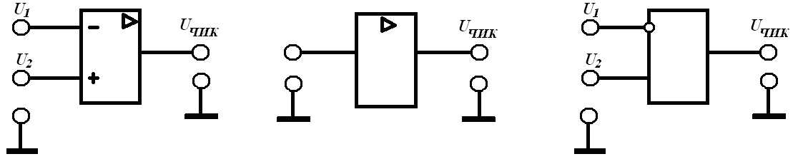
g) d) y)
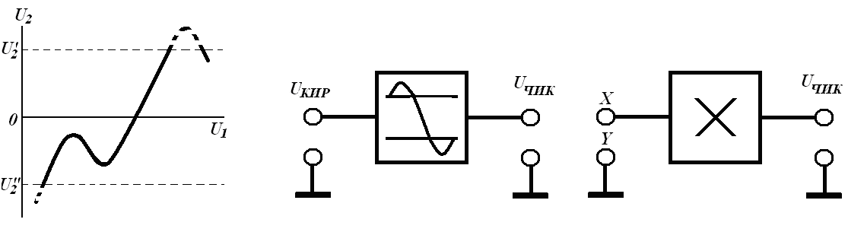

j) z) i)

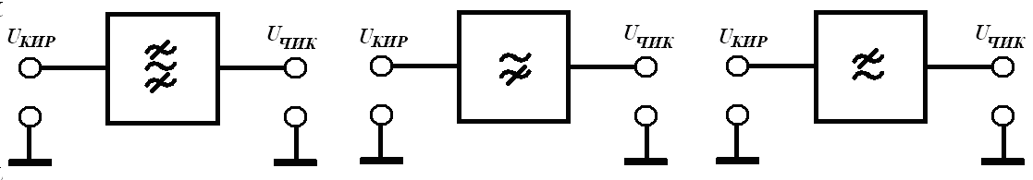

2-rasm. Analog o‘zgartgichlarning belgilanishi: a) operatsion kuchaytirgich; b) bir kirishli kuchaytirgich; v) komparator; g) cheklagich; d) ikki tomonlama cheklagich; ye) ko‘paytirgich;
j) polosali filtr; z) yuqori chastotalar filtri; i) past chastotalar filtri.

Ushbu axborotga ishlov berishni raqamli ko‘rinishda olib borish ma’qulroq. Natijada, axborotga ishlov berishda raqamli usullardan foydalanuvchi har qanday tizim analog va raqamli signallarni o‘zaro o‘zgartuvchi tizimlarga ega bo‘lishi shart. Ular analog - raqamli (ARO‘) va raqamli - analog o‘zgartgichlar (RAO‘) deb ataladi. Nihoyat, shunday masalalar borki, ularda qurilmaning tezkorligi va uni amalga oshirishning soddaligi hal qiluvchi ahamiyat kasb etadi, signallarni o‘zgartirishda yuqori aniqlik ham talab etilmaydi. Bunday hollarda analog qurilmalarsiz masalani hal etib bo‘lmaydi.
Signalni o‘zgartirish turlari. Analog signallarga ishlov berilganda ular kuchaytirilishi, ko‘paytirilishi, solishtirilishi, qiymati chegaralanishi, chastotasi filtrlanishi va boshqa o‘zgartishlarga uchrashi mumkin.
Kuchaytirish, solishtirish, ko‘paytirish kabi signal o‘zgartirishlar keng ko‘lamda ishlatiladigan, sanoatda seriyali ishlab chiqarilayotgan analog integral mikrosxemalar (AIS) yordamida amalga oshiriladi.
Kuchaytirish deganda signal (kuchlanish yoki tok) amplitudasi, kuchlanish manbai energiyasini chiqish signali energiyasiga o‘zgartirilishi hisobiga chastotalarning chegaralanmagan oralig‘ida nochiziqli buzilishlarsiz K_{U} marta ko‘paytirish tushuniladi. Signallarni kuchaytirish operatsion kuchaytirgich (OK)lar, videochastotalarning keng polosali va YuCh kuchaytirgichlari yordamida amalga oshiriladi.
Chiziqli analog o‘zgartirishlarni amalga oshirishda OK negiz qurilma bo‘lib xizmat qiladi. Nochiziqli analog o‘zgartirishlarni amalga oshiruvchi asosiy qurilma sifatida signallarni analog ko‘paytirgich xizmat qiladi. U ikkita kirishga ega bo‘lgan o‘zgartgichdan iborat bo‘lib, X va U analog kattaliklar ko‘paytmasi U_{ChIQ} ni aniqlaydi:
,
bu yerda, K – masshtablovchi koeffitsiyent bo‘lib, X va U ga bog‘liq emas.
Signallarni analog ko‘paytirgich universal qurilma bo‘lib, u ko‘paytirish, bo‘lish, darajaga ko‘tarish, ildiz chiqarish kabi amallarni bajarish uchun ishlatiladi. Ko‘paytirgichlar asosida barcha turdagi detektorlar, modulyator - demodulyatorlar, aktiv filtrlar, boshqaruvchi generatorlar va boshqalar hosil qilinadi.
Komparator ikkita analog kattalik U₁ va U₂ ni ma’lum aniqlik Δ bilan solishitirish funksiyasini bajaradi. Komparator OK asosida yaratilgan nochiziqli teskari aloqa bilan qamrab olingan maxsus qurilmadir. U istalgan shakl va davomiylikdagi signallarni hosil qilish, o‘lchash va analog axborotni raqamliga o‘zgartirish uchun ishlatiladi.
Ba’zi kuchaytirgichlarda kirish va chiqish kuchlanishlari bog‘liqligi chiziqli bo‘ladi. Qator holatlarda ortib boruvchi yoki kamayuvchi uzatish koeffitsiyentli kuchaytirish zarur bo‘ladi. Bunda OKlarning teskari aloqa (TA) zanjirlari chiziqli (rezistor) va nochiziqli (diod, stabilitron) elementlardan tuzilgan murakkab bo‘lgichlar ko‘rinishida yaratiladi. Bunday qurilmalarda chiqish signali kirish signalining ma’lum qiymatidan boshlab o‘zgarmas bo‘lib qoladi.
Aktiv filtrlar o‘zgartirilayotgan to‘liq spektrdan zarur chastotalar diapazonini ajratib olish uchun ishlatiladi. Diskret elektronikada asosan, LC – yoki RC– konturlar ko‘rinishidagi passiv elementlardan tashkil topgan an’anaviy filtrlar ishlatiladi. Mikroelektronikada filtrlarning asosiy elementi bo‘lib, chiziqli TAga ega bo‘lgan, operatsion kuchaytirgich xizmat qiladi.
Elektronikaning elektron asboblar VAXlari xususiyatlarini e’tiborga olgan holda, axborotga ishlov berish usullarini ishlab chiquvchi bo‘limi sxemotexnika deb ataladi.
Mikrosxemotexnika deb, elektronikaning IMSlarda va ular asosidagi REAlarda ishlatiladigan elektr va tuzilma sxemalarini ishlab chiqish, tadqiq etishlar bilan shug‘ullanidigan bo‘limiga aytiladi.
Zamonaviy IMSlar murakkab elektron qurilmadir, shuning uchun ularni sxemotexnik ifodalashning ikki usuli mavjud:
– Elektr sxema ko‘rinishida ifodalanish bo‘lib, u o‘zaro ulangan alohida komponentalar (tranzistorlar, diodlar, rezistorlar va boshqalar) dan tashkil topadi.
– Tizim sxema ko‘rinishida ifodalanish bo‘lib, u AISlarda analog kaskadlarni ulanishidan yoki RISlarda alohida mantiq elementlar va triggerlarning ulanishidan iborat. Ushbu kaskadlar va elementlar analog (kuchaytirish, filtrlash va boshqa) yoki elementar mantiqiy (HAM-EMAS, YoKI-EMAS va boshqa) operatsiyalarni bajaradi. Bu operatsiyalar yordamida har qanday analog, analog-raqamli va raqamli funksiyalarni amalga oshirish mumkin.
Diskret sxemotexnikaga elektr sxemalar uchun sxemotexnik yechimlar soddaligi va qimmat aktiv elementlarni minimal ishlatish, ajratuvchi kondensator, transformator va boshqalardan keng foydalanish xosdir.
Integral sxemotexnikada barcha elementlar yagona kristall-da shakllantirilgani sababli, ularning qiymati elementlar narxi bilan emas, balki kristall narxi bilan belgilanadi. Shuning uchun kristallda iloji boricha ko‘proq elementlarni joylashtirish maqsadga muvofiq. Kristalldagi aktiv elementlar – tranzistorlar, diodlar minimal yuzaga, passiv elementlar esa, maksimal yuzaga ega. Shuning uchun ISlarda rezistorlar soni minimal bo‘lishiga intilinadi, katta yuzani egallovchi kondensatorlar qo‘llanilmay, ularni o‘rniga kaskadlarni muvofiqlashtiriruvchi kaskadlardan foydalniladi.
ISlarning boshqa xususiyati murakkab elementlarning bir-biriga juda yaqin (< 10 mkm) joylashganligi sababli, ularning parametrlari ham bir-biridan deyarli farq qilmaydi (egizaklik prinsipi). Elementlar eskirganda, kuchlanish manbai va temperatura o‘zgarganda ularning parametrlari ham bir xilda o‘zgarib, parametrlar korrelyatsiyasi saqlanadi. ISlarning ushbu xususiyati, diskret tranzistorli tuzilmalarda amalga oshirib bo‘lmaydigan, yuqori aniqlikdagi differensial kaskadlar, barqaror tok va kuchlanish generatorlarini yaratish imkonini berdi.
AIS mahsulotlari turlari ko‘p bo‘lishiga qaramasdan, ularning hammasida, sxemotexnik umumlashtirish va loyihalashni yengillashtirish maqsadida, chegaralangan sonli negiz elementlar: sodda kuchaytirgich kaskadi, differensial kuchaytirgich, barqaror tok generatori, o‘zgarmas kuchlanish sathini siljituvchi qurilma, chiqish kaskadi va boshqalardan foydalaniladi. Ular asosida integral mikrosxemotexnikaning OKlari va analog ko‘paytirgich-lari yaratilgan bo‘lib, istalgan analog funksional masala amalda hal qilinishi mumkin.

17.2. Analog kuchaytirgich qurilmalarning asosiy xususiyatlari

Umumiy ma’lumotlar. Signal manbai quvvati yetarli bo‘lmaganda yuklama R_{Yu} deb ataluvchi bajaruvchi qurilma normal ishlashi uchun kuchaytirgich qurilmalardan foydalanish zarurati tug‘iladi. Akustik tizimlar, elektron-nur trubkalar, keyingi kuchaytirgich kaskadning kirishi va boshqalar yuklama bo‘lib xizmat qilishi mumkin.
Kirish signali manbai yoki datchik turli noelektr kattaliklarni elektr signalga birlamchi o‘zgartiradi. Mikrofon, detektor, fotoqabulqilgich, avvalgi kuchaytirgich qurilma chiqishi va boshqalar kirish signallari manbai bo‘lib xizmat qiladi. Yuklamada hosil qilinishi zarur quvvat yordamchi kuchlanish manbaidan (to‘g‘rilagich, akkumulyator, batareya) olinadi. Energiyani kuchlanish manbaidan yuklamaga uzatishda kuchaytirgich qurilma yoki kuchaytirgich «vositachilik» qiladi.
Ideal kuchaytirgichning eng umumiy xususiyati kirish quvvati R_{KIR} ni R_{ChIQ} ga quyidagicha ko‘rinishda o‘zgartirishdan iborat:
.
Ya’ni chiqish kuchlanishi qiymati kuchaytirgich ishlayotgan sha-roitga, xususan, yuklama qarshiligi va kirish signali manbaining ichki qarshiligiga bog‘liq bo‘lmasligi kerak.
Bu shart ideal kuchaytiirgichlardagina bajariladi. Ularning chiqishida cheksiz quvvat ajraladi va kirishda mutlaqo energiya sarflanmaydi. Real kuchaytirgich xususiyatlari esa ideal kuchaytirgich xususiyatlariga biroz yaqinlashadi.
Kuchaytirgich deb, manba energiyasini kirish signali qonuniyatiga mos ravishda chiqish signali energiyasiga o‘zgartiruvchi qurilmaga aytiladi.
Kuchaytirishni ta’minlash uchun ideal kuchaytirgich o‘z tarkibida kirish signali ta’sirida qarshiligini chiziqli o‘zgartuvchi elementga ega bo‘lishi zarur. Lekin hozirgi kungacha qarshiligini chiziqli o‘zgartuvchi kuchaytirgich elementlar mavjud emas. Shuning uchun kuchaytirishni amalga oshirishi mumkin bo‘lgan boshqariluvchi element sifatida BT va MTlar ishlatiladi. Nochiziqli VAXga ega bo‘lgan holda, tranzistor amalda boshqariladigan qarshilikni ifodalaydi. Qarshilik qiymati tranzistorning ulanish usuli, boshqaruvchi signal qiymati va ishorasiga bog‘liq bo‘ladi. Tranzistorlarning asosiy kamchiliklari bo‘lib VAXining nochiziqligi va temperaturaga bog‘liqligi hisoblanadi.
Kuchaytirgichning tuzilish sxemasi 3-rasmda ko‘rsatilgan bo‘lib, u kirish R_{KIR} va chiqish R_{ChIQ} qarshiliklari hamda kuchlanish manbaidan tashkil topgan. Kuchaytirish kaskadi, ko‘p kaskadli kuchaytirgich yoki OK kuchaytirgich bo‘lib xizmat qilishi mumkin. Kuchaytirgichning 1 va 2 kirish elektrodlariga kuchaytirilishi zarur bo‘lgan signal manbai (datchik) ulanadi. Datchik EYuK generatorli Ye_{G} ekvivalent ikki qutblilik (3,a-rasm) yoki ichki qarshiligi R_{G} bo‘lgan tok generatori I_{G} (3,b-rasm) sifatida ko‘rsatiladi.
Agar R_{KIR}>>R_{G} bo‘lsa, kuchaytirgichni boshqarish kuchlanish bilan amalga oshiriladi. Bu holda kirish toki e’tiborga olmasa bo‘ladigan darajada kam va kuchaytirgich kirishida U_{KIR} signal Ye_{G} ga yaqin bo‘ladi. R_{KIR}<<R_{G} bo‘lganda esa, Ye_{G}/R_{G} ga yaqin kirish toki I_{KIR} bilan ifodalanadi, bu vaqtda kirish kuchlanishini e’tiborga olmasa ham bo‘ladi. Bu holda kuchaytirgichni boshqarish tok bilan, R_{KIR} ≈ R_{G} bo‘lganda esa, boshqarish quvvat bilan amalga oshiriladi.

a) b)
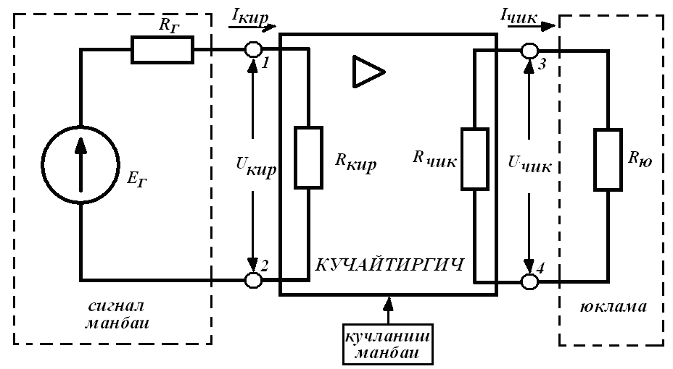

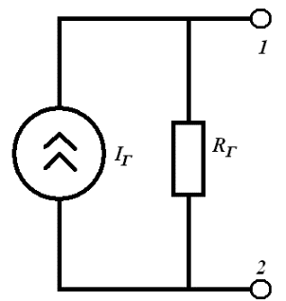

3-rasm. Kuchaytirgichning tuzilish sxemasi.

Yuklama 3 va 4 elektrodlarga ulanadi. Agar R_{Yu}>>R_{ChIQ} bo‘lsa, kuchaytirgich yuklamada kuchlanish manbai EYuK Ye_{G} ga qadar U_{ChIQ} kuchlanish hosil qiladi, bunda chiqish toki e’tiborga olmaydigan darajada kam bo‘ladi. Bunday rejim potensial chiqish deb ataladi. R_{Yu}<<R_{ChIQ} bajarilganda esa, chiqishda kuchaytirgich qisqa tutashuvga yaqin rejimda ishlaydi va chiqish toki Ye_{G}/R_{ChIQ} ga qadar, chiqish kuchlanishi esa e’tiborga olmasa bo‘ladigan darajada kichik bo‘ladi. Bu rejim tokli chiqish deb ataladi.
Kuchaytirgichlarning tasniflanishi. Kuchaytirgichlar turli belgilariga ko‘ra tasniflanadi: kuchaytirish koeffitsiyentlari, kirish va chiqish qarshiliklari, o‘tkazish polosasi (ishchi chastotalar diapazoni), kuchaytirilgan signal buzilish darajasi va boshqalar.
Har qanday kuchaytirgich piravordida quvvat kuchaytirgich bo‘lishiga qaramasdan, kuchaytiriladigan kattaliklari turiga qarab, ularni kuchlanish, tok va quvvat kuchaytirgichlarga ajratiladi.
Kuchaytiriladigan kattaliklari turiga muvofiq kuchaytirish koeffitsiyentlari:
kuchlanish bo‘yicha ;
tok bo‘yicha ;

quvvat bo‘yicha .
Har bir kuchaytirgich o‘zining kirish va chiqish differensial qarshiligi
, .
bilan ifodalanadi.
Kirish qarshiligi signal manbaiga nisbatan yuklama vazifasini bajaradi. Shuning uchun R_{KIR} qanchalik katta bo‘lsa, signal manbai shunchalik kam yuklatilgan bo‘ladi va uning kuchlanishi kuchaytirgich kirishiga yaxshiroq uzatiladi.
Chiqish qarshiligi kuchaytirgichning yuklatilishga qodirligini ifodalaydi: u qanchalik kichik bo‘lsa, tashqi yuklama shunchalik katta tok olishi va uning qarshiligi shunchalik kichik bo‘lishi mumkin.
Yuqoridagi ifodalarda kirish va chiqish toklar, kuchlanishlar o‘zlarining o‘zgaruvchan tashkil etuvchilari bilan ko‘rsatilgan, signallar sinusoida ko‘rinishida bo‘lgan holda, ularning ta’sir etuvchi qiymatlari , ga teng bo‘ladi, bu yerda, U_{m} va I_{m} – ularning amplitudalari.
Agar kaskad kuchlanish bilan boshqarilsa va potensial chiqishga ega bo‘lsa, kuchaytirgich kuchlanish kuchaytirgich deb ataladi va u kuchlanish bo‘yicha kuchaytirish koeffitsiyenti K_{U} bilan ifodalanadi.
Agar kaskad tok bilan boshqarilsa va tokli chiqishga ega bo‘lsa, kuchaytirgich tok kuchaytirgich deb ataladi va u tok kuchaytirish koeffitsiyenti K_{I} bilan ifodalanadi.
Agar R_{KIR} =R_{G,} R_{ChIQ} =R_{Yu} bo‘lsa, kuchaytirgich quvvat kuchaytirgich deb ataladi va u quvvat bo‘yicha kuchaytirish koeffitsiyenti K_{R} bilan ifodalanadi. Bu holda kirish signali manbai
ga teng maksimal quvvat uzatadi, kuchaytirgich esa, yuklamada bo‘lishi mumkin maksimal quvvatni hosil qiladi
.
Bundan maksimal quvvat kuchaytirish koeffitsiyenti
.
Amalda ushbu kattaliklarning logarifmlari bilan ishlash qulay.
Detsibellarda ifodalangan kuchaytirish koeffitsiyenti K_{R} uchun quyidagi yozuv o‘rinli:
.
Elektr quvvat tok yoki kuchlanish kvadratiga proporsional bo‘lgani sababli kuchlanish va tok kuchaytirish koeffitsiyentlari uchun mos ravishda quyidagilarni yozish mumkin:
va .
Agar lohida kaskadning kuchaytirish koeffitsiyenti dBlarda ifodalangan bo‘lsa, ko‘p kaskadli kuchaytirgichning umumiy kuchaytirish koeffitsiyenti alohida kaskadlar kuchaytirish koeffitsiyentlari yig‘indisiga teng bo‘ladi. K_{U} ning detsibellarda va nisbiy birliklardagi qiyosiy qiymatlari 1-jadvalda keltirilgan.
1-jadval

K_{U}, dB | 0 | 1 | 2 | 3 | 10 | 20 | 40 | 60 | 80
K_{U} | 1 | 1,12 | 1,26 | 1,41 | 3,16 | 10 | 100 | 10³ | 10⁴

Kuchaytirilayotgan chastotalar diapazoniga ko‘ra kuchaytirgichlar o‘zgarmas va o‘zgaruvchan tok kuchaytirgichlariga bo‘linadi. Ular kuchaytirgichning o‘tkazish polosasiga ko‘ra farqlanadi. Har bir kuchaytirgich uchun past f_{P} va yuqori f_{Yu} chegaraviy chastotalar kiritiladi. Bu chastotalarda kuchaytirish koeffitsiyenti – 3 dBga pasayadi.
O‘zgarmas tok kuchaytirgich kirish signalini nolinchi chastotadan yuqori chegaraviy chastotagacha bo‘lgan diapazonda kuchaytiradi (0 ≤ f ≤ f_{Yu}).
O‘zgaruvchan tok kuchaytirgichlar quyidagi guruhlarga ajratiladi:
- past chastota kuchaytirgichlar (PChK) – kuchaytiriladigan chastotalar diapazoni birlarcha gersdan yuzlarcha kilogersgacha;
- yuqori chastota kuchaytirgichlar (YuChK) – kuchaytiri-ladigan chastotalar diapazoni yuzlarcha kilogersdan megagersgacha;
- keng polosali kuchaytirgichlar – kuchaytirish diapazoni o‘nlarcha gersdan yuzlarcha megagersgacha;
- tanlovchi (rezonans) kuchaytirgichlar juda tor chastotalar diapazonida kuchaytiradi.
Bitta kaskadning kuchaytirish koeffitsiyenti odatda 30 dBdan oshmaydi. Kuchaytirishni kattalashtirish uchun ko‘p kaskadli kuchaytirgichdan foydalaniladi. U ketma-ket ulangan bir necha kaskaddan tashkil topgan bo‘ladi.
Kaskadlarni raqamlash kirishdan boshlanadi. Birinchi kaskad kirish kaskadi bo‘lib, u kuchaytirgichni kirish signali manbai bilan muvofiqlashtiradi. Kirish signalini minimal so‘ndirish uchun u katta kirish qarshilikka ega bo‘lmog‘i lozim. Oraliq kaskad kirish kaskadiga yuklama bo‘lib, kirish kaskadini chiqish kaskadi bilan muvofiqlashtirish uchun xizmat qiladi. Chiqish kaskadi aksariyat hollarda quvvat kuchaytirgichni tashkil etadi.
Ulanish zanjirlariga muvofiq ko‘p kaskadli kuchaytirgichlar quyidagi turlarga ajratiladi:
- galvanik (bevosita) ulanishli kuchaytirgichlar – ham o‘zgaruvchan, ham o‘zgarmas signallarni kaskadlararo uzatish imkonini beradi;
- RC – ulanishli kuchaytirgichlar – ilgarigi kaskad chiqishini keyingi kaskad kirishi bilan rezistor-sig‘imli zanjir orqali bog‘lash;
- induktiv (transformatorli) ulanishli kuchaytirgichlar- kaskadlar orasiga transformator ulash.
Integral ko‘rinishda yaratilgan kuchaytirgich qurilmalarda faqat galvanik ulanishdan foydalaniladi.
Kuchaytirgichda signallar buzilishi. Kuchaytirgichda signal kuchaytirilishi bilan shakli o‘zgarmasligi kerak. Chiqish signali shaklining kirish signali shaklidan farqlanishi signal buzilishi deb ataladi. Buzilishlar ikki xil bo‘ladi: chiziqli va nochi-ziqli.
Chiziqli buzilishlar tranzistor va kuchaytirgich qurilma boshqa elementlari parametrlarining chastotaga bog‘liqligi sababli yuzaga keladi. Elektr signallar turli chastotaga ega bo‘lishi mumkinligi sababli, kuchaytirish koeffitsiyentlari chastota o‘zgarishi bilan qanday o‘zgarishini bilish muhim. Kuchaytirgichning amplituda-chastota xarakteristikasi (AChX) deb, K_{U} ning kuchlanish bo‘yicha kuchaytirilayotgan signal chastotasiga bog‘liqligiga ataladi. AChX yordamida (4-rasm), kuchaytirgich ishlaydigan chastotalar diapazonining past va yuqori chastotalarida chastota buzilish koeffitsiyentlari M_{P} va M_{Yu} ni aniqlash mumkin:
; ,
bu yerda, K_{U0} – nominal kuchaytirish koeffitsiyenti, ya’ni K_{U} o‘zgar-mas bo‘lgan chastotalar oralig‘idagi kuchaytirish koeffitsiyenti.
Kuchaytirgichga qo‘yiladigan talablarga mos ravishda M_{P} va M_{Yu} qiymatlari 1,4 dan 3÷5 gacha olinadi. Agar M_{P} va M_{Yu} qiymatlari berilmagan bo‘lsa, M_{P}=M_{Yu}==1,4 (agar kuchaytirish koeffitsiyenti detsibellarda ifodalansa, kuchaytirish 3 dBga pasayishini anglatadi) bo‘ladi.
Nochiziqli buzilishlar kuchaytirgichlarda ishlatilgan tranzistorlar VAXlarining nochiziqliligi hisobiga yuzaga keladi. Shuning uchun kuchaytirgich kirishiga sinusoidal signal berilganda, chiqish signali yangi garmonikalarga ega bo‘lib, toza sinusoidani takrorlamaydi.
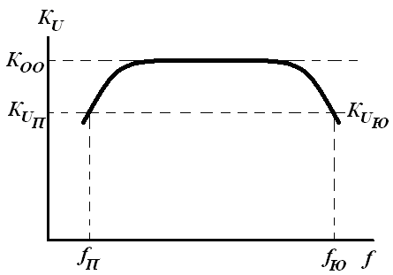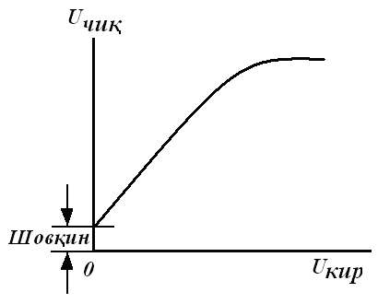
4-rasm. Kuchaytirgich AChXsi. 5-rasm. Kuchaytirgich amplituda
xarakteristikasi.

Nochiziqli buzilishlar garmonik buzilishlar koeffitsiyenti bilan baholanadi. Kuchaytirgich chiqishidagi yuqori garmonikalar (U₂, U₃ …) amplitudalarining o‘rta kvadrat qiymatlarini asosiy tebranishlar amplitudasiga (U₁) nisbatining foizlarda ifodalangan qiymati garmonik buzilishlar koeffitsiyenti deb ataladi va quyidagicha topiladi:
. (1)
Nochiziqli buzilishlarni baholash uchun kuchaytirgichning amplituda xarakteristikasidan – chiqishdagi kuchlanish (tok) birinchi garmonikasi amplitudasining kirish kuchlanishi (tok) amplitudasiga bog‘liqligidan foydalanish mumkin (5-rasm). U_{KIR} ning katta bo‘lmagan qiymatlarida amplituda xarakteristika amalda chiziqli bo‘ladi. Uning og‘ish burchagi kuchaytirish koeffitsiyenti bilan aniqlanadi. U_{KIR} qiymati ortib borgan sari to‘g‘ri proporsionallik buziladi, ya’ni kuchaytirish koeffitsiyenti kuchaytiriladigan signal qiymatiga bog‘liq bo‘la boshlaydi.
Kuchaytirgich nolning dreyfi deb ataluvchi parametr bilan ham ifodalanadi. Nolning dreyfi yuz berganda kuchaytirgich chiqishidagi kuchlanish yoki tok o‘z-o‘zidan siljiydi. Nolning siljishi chiqish signalining o‘zgarishi kabi bo‘lganidan, uni signaldan ajratib bo‘lmaydi. Natijada, dreyf qiymati o‘zgarmas tok kuchaytirgichlar sezgirligini cheklaydi.

17.3. Kuchaytirgich kaskadlarning kuchaytirish sinflari. Kuchaytirgichlarda teskari aloqa

Kuchaytiriladigan signal sinusoida yoki impuls ko‘rinishida bo‘lishi mumkin. Impuls deb kuchlanish yoki tokning biror o‘rnatilgan U₀ yoki I₀ qiymatidan qisqa vaqtli chetlashishlariga aytiladi. Chiqish signali shakli kirish signali shakli bilan bir xil (signal buzilmagan) yoki farqlanuvchi (signal buzilgan) bo‘lishi mumkin. Signal buzilishlari uning amplitudasiga hamda kuchaytirgich sokinlik nuqtasi (rejimi)ning tanlanishiga bog‘liq.
Kuchaytirgichning sokinlik rejimi deb kirish kuchlanishi U_{KIR} va kuchlanish manbai qiymati Ye_{M} o‘garmas bo‘lgan holatga aytiladi. Ko‘rinib turibdiki, sokinlik rejimida tranzistor toklari qiymatlari ham o‘zgarmas bo‘ladi.
Kirish signalining berilgan shaklida sokinlik rejimi qanday tanlanishiga bog‘liq holda signal buzilishlari qiymatidan tashqari kuchaytirgichning foydali ish koeffitsiyenti (FIK) ham o‘zgaradi. Gap shundaki, kirish signali bor yoki yo‘qligidan qat’i nazar tranzistorlarda kuchlanish manbai energiyasi sarf bo‘ladi va shunga mos quvvat sochiladi. Chiqish signali quvvatini kuchlanish manbaidan olinayotgan quvvatga nisbati FIK ni aniqlaydi:
, (2)
bu yerda, I_{ChIQ.m}, U_{ChIQ.m} – chiqish kattaliklar amplitudasi, Ye_{M} – kuchlanish manbai kuchlanishi, I_{O‘RT} – o‘rtacha tok.
Kuchaytirgich kaskadlar nochiziqli buzilishlari FIK ularning statik uzatish xarakteristikalari asosida baholanishi mumkin. Ishchi nuqtaning joylashgan o‘rniga bog‘liq holda kuchaytirish sinflari A, V, AV va boshqa sinflarga ajratiladi. Ushbu sinflar FIKlarining maksimal qiymatlari va nochiziqli buzilishlar qiymatlari bilan bir-biridan farq qiladi.
A sinf kuchaytirgichlar. A sinf kuchaytirgichlarda sokinlik rejimida ishchi nuqta uzatish xarakteristikaning kvazichiziqli sohasi o‘rtasida joylashadi (6a va b-rasmlar). Ushbu rejimda kirish signalining to‘liq davri davomida tranzistor chiqish zanjiridan tok oqadi. Nochiziq buzilishlar minimal (K_{G}1 %), chunki kirish signalining ikkala yarim davri uzatish xarakteristikasining kvazichiziqli sohasida yotadi. Agar (2) formulaga ; qo‘yilsa, FIK qiymati , ya’ni 25 % ni tashkil etadi.
a) b)
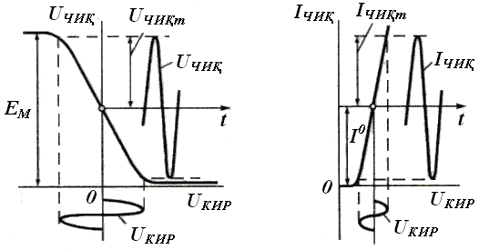
6-rasm. A sinf kuchaytirgichlarning uzatish (a) va o‘tish (b) xarakteristikalari.

A rejim kuchaytirgichlarda qyimati kichik bo‘lgani sababli, u kichik quvvatli kirish kaskadlarda ishlatiladi. Bunday kuchaytirgichlar uchun hal qiluvchi ahamiyatga ega emas, ularda K_{G} muhim hisoblanadi.
V sinf kuchaytirgichlar. Ushbu rejimda ishchi nuqta tranzistorning berk holatiga mos keluvchi kvazichiziqli soha chegarasida joylashadi. Bunda tranzistor berk rejimda bo‘ladi (7,a va b-rasmlar). Tranzistor chiqish zanjiridan tok faqat kirish signali o‘zgarishining yarim davrida oqadi. Shuning uchun chiqish kuchlanishi sinusoidadan keskin farq qiladi, ya’ni ko‘p sonli garmonik tashkil etuvchilarga ega bo‘ladi.
a) b)
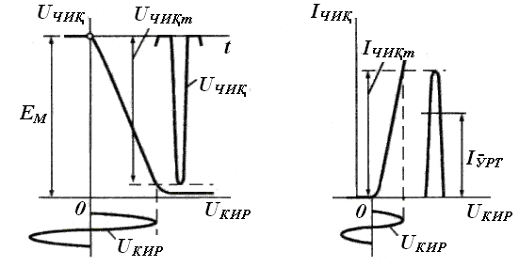
7-rasm. V sinf kuchaytirgichlarning uzatish (a) va o‘tish (b) xarakteristikalari.

Hisoblashlar ko‘rsatishicha, V sinf kuchaytirgichlarda signal amplitudasiga bog‘liq bo‘lmagan holda K_{G} 70 % ga yaqin bo‘ladi, kaskadning FIK ni 0,7 gacha olib chiqish mumkin. Shuning uchun o‘rta va katta quvvatli kuchaytirgichlarda ishlatish uchun V sinf afzalroq.
Kirish signalining musbat va manfiy yarim davrlarini kuchaytirish uchun ikki taktli sxemalardan foydalaniladi. Ikki taktli sxema har biri V sinfda ishlovchi ikkita kuchaytirgichdan iborat bo‘ladi. V sinf kuchaytirgichlarning kuchaytirilgan signallarida signal buzilishlari katta bo‘lgani sababli kuchaytirgichlarda V sinf amalda ishlatilmaydi.
AV sinf kuchaytirgichlar. AV kuchaytirish rejimida ishchi nuqta berkitish chegarasida emas, balki EO‘ to‘g‘ri (zatvor-istok o‘tish teskari) siljitilgan sohada, A sinfidagiga qaraganda ancha kichik toklarda bo‘ladi.
FIKi kichik bo‘lgani sababli A sinf mikroelektronikada kam ishlatiladi. V va AV sinflarning ikki taktli kuchaytirgichlari keng tarqalgan.
D sinf kuchaytirgichlari. Ular impulsli quvvat kuchaytirgichlarda ishlatiladi. D sinf shuningdek, kalit rejim deb ham nomlanadi. Ushbu ishchi rejimda tranzistor faqat ochiq yoki berk holatda bo‘lishi mumkin. Shuning uchun bunday kuchaytirgich kaskadning FIK birga yaqin bo‘ladi.
D sinfda ishlayotgan kuchaytirgichning chiqish kuchlanishi hamma vaqt to‘g‘ri burchakli impuls ko‘rinishiga ega bo‘ladi va kirish signalining kuchaytirilishi yoki uning davomiyligi yoki fazasi o‘zgarishi hisobiga amalga oshadi.
Teskari aloqa (TA) deb, kuchaytirgich chiqish zanjiridan kirish zanjiriga energiya uzatishga aytiladi. Chiqish signali kuchaytirgichning kirish zanjiriga to‘liq yoki qisman uzatilishi mumkin. Bitta kaskadni egallagan TA mahalliy, ko‘p kaskadli kuchaytirgichni butunlay egallagan TA esa umumiy deb ataladi.
Umumiy holda TA signali kirish signaliga qo‘shilishi yoki ayirilishi mumkin. Shunga qarab, mos ravishda, musbat va manfiy TAga ajratiladi. Agar kuchaytirgichning kirish signali va TA signali fazalari bir xil bo‘lsa, TA musbat, agar π burchakka farq qilsa, ya’ni fazalari teskari bo‘lsa, TA manfiy deb ataladi.
Manfiy TAning kiritilishi, tranzistor ishlash sharoiti o‘zgarganda, kuchaytirgichning kuchaytirish koeffitsiyenti va boshqa parametrlari barqarorligini oshiradi. Bundan tashqari, manfiy TA kuchaytirgichning o‘tkazish polosasini oshirish imkonini beradi, nochiziqli buzilishlar darajasini pasaytiradi.
Manfiy TA kuchaytirgichlarda, musbat TA esa elektr signallar generatorlarida va maxsus elektron qurilmalarda ishlatiladi.
TAli kuchaytirgichning tuzilish sxemasi 11.8-rasmda keltirilgan. Bu yerda, K – kuchaytirish koeffitsiyenti, TA zanjiri TA koeffitsiyenti æ bilan ifodalanadi. Chiqish signalinining qanday qismi kuchaytirgich kirishiga uzatilayotganini æ ko‘rsatadi.
Kuchaytirgichlarda manfiy TAning turli ko‘rinishlaridan foydalaniladi. TA zanjiri kuchaytirgich chiqishiga qanday ulanganiga mos ravishda kuchlanish bo‘yicha va tok bo‘yicha TA amalga oshiriladi.
Чиқиш
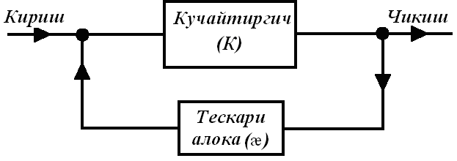
8-rasm. TAli kuchaytirgichning tuzilish sxemasi.

- kuchlanish bo‘yicha TA amalga oshirilganda TA zanjiri sxema chiqishiga yuklama bilan parallel ulanadi (9a-rasm). Bun-da TA kuchlanishi kuchaytirgich R_{Yu} yuklamasidagi kuchlanishga proporsional bo‘ladi;

a) b)
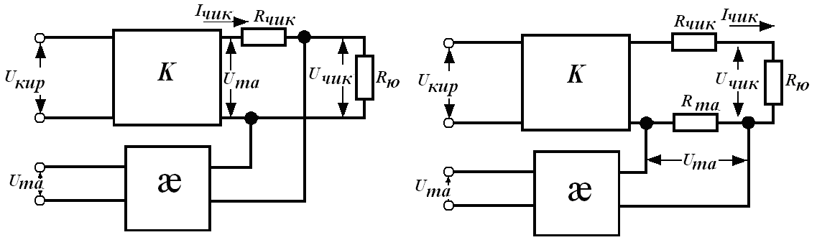
U1та
UКУЧ

v) g)
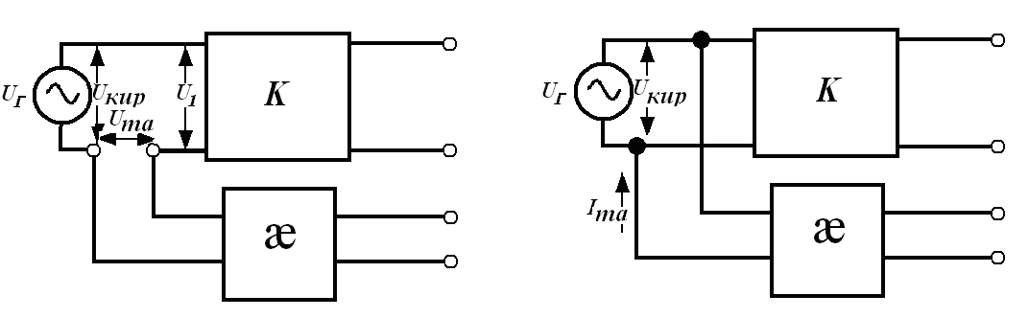
9-rasm. Chiqishda: kuchlanish bo‘yicha (a), tok bo‘yicha (b) va kirishda: ketma-ket (v) va parallel (g) manfiy TA turlari.

- tok bo‘yicha TA amalga oshirilganda TA zanjiri sxema chiqishiga R_{Yu} bilan ketma-ket ulanadi (9b-rasm). Buning uchun chiqish zanjiriga maxsus R_{TA} rezistor ulanadi, bu rezistordagi kuchlanish pasayishi R_{Yu} yuklamadagi chiqish tokiga proporsional bo‘ladi.
TA zanjirining kuchaytirgich kirishiga ulanish usuliga mos ravishda ketma-ket va parallel TAlarga ajratiladi:
- ketma-ket ulangan TA amalga oshirilayotganda TA zanjiri kuchaytirgichning kirish tomonidan signal manbaiga ketma-ket ulanadi (9v-rasm);
- parallel ulangan TA amalga oshirilayotganda TA zanjiri kuchaytirgichning kirish tomonidan signal manbaiga parallel ulanadi (9g-rasm).
Manfiy TA signallarini kirish zanjiriga uzatish usuliga qarab uning turini quyidagi amaliy maslahatlar yordamida oson aniqlash mumkin. Agar TA signali tranzistor emitteriga (istokiga) uzatilsa, aloqa ketma-ket, agar bazaga (zatvorga) uzatilsa, aloqa parallel amalga oshirilgan bo‘ladi.
Kombinatsiyalashgan (aralash) TA: bir vaqtda ham tok, ham kuchlanish bo‘yicha TA hamda bir vaqtda ketma-ket va paralle TA bo‘lishi mumkin. Turli ko‘rinishdagi manfiy TAga ega kuchaytirgichlarning to‘liq tuzilish sxemasi keltirilgan to‘rtta rasmdan ikkitasini ishlatgan holda hosil qilinadi.
Manfiy TA kuchaytirgich parametrlariga qanday ta’sir ko‘rsatishini ko‘rib chiqamiz.
Kuchaytirish koeffitsiyenti. Kuchaytirgichda kuchlanish bo‘yicha manfiy TA mavjud bo‘lsin (9v-rasm). Keyingi ifodalarda, kirish va chiqish toklari hamda kuchlanishlar o‘zlarining o‘zgaruvchan tashkil etuvchilari bilan ko‘rsatilgan.
U_{TA}=æU_{ChIQ}. (3)
TA kuchlanishi kirish kuchlanishidan ayiriladi, shuning uchun
U₁=U_{KIR} – U_{TA}= U_{KIR} – æU_{ChIQ} (4)
yoki U_{KIR} =U₁ + æU_{ChIK}. (5)
Agar TA mavjud bo‘lmasa, va kuchaytirgichning kuchlanish bo‘yicha kuchaytirish koeffitsiyenti
. (6)
Manfiy TA mavjud bo‘lganda (5) ni e’tiborga olgan holda, quyidagiga teng bo‘ladi:
K_{UTA}= U_{ChIQ} / U_{KIR} = U_{ChIQ} / (U₁ + æU_{ChIQ}) .
(6)ni e’tiborga olgan holda manfiy TA mavjud bo‘lganda kuchaytirish koeffitsiyenti
K_{UTA} = K_{U} / (1+ æ K_{U}). (7)
(7)dan kuchlanish bo‘yicha manfiy TAda kuchaytirish koeffitsiyenti kamayishi ko‘rinib turibdi, lekin bir vaqtning o‘zida uning qiymati barqarorlashadi. æK_{U}=100 bo‘lganda K_{U} ning qiymati qandaydir sabablarga ko‘ra 50 % ga oshsin, lekin bunda K_{UTA} bor-yo‘g‘i 0,2 % ga oshadi.
1+ æK_{U} =F yig‘indi manfiy TAning chuqurligi deb ataladi. Agar manfiy TAda æKU >>1 bo‘lsa, bunday TA chuqur manfiy TA deb ataladi. Chuqur MTAda kuchaytirish koeffitsiyenti quyidagicha bo‘ladi:
K_{UTA} ≈ 1/ æ . (8)

(8) dan juda muhim xulosa chiqadi. F>10 bo‘lganda K_{UTA} faqat TA uzatish koeffitsiyenti æ bilan aniqlanadi va TAsiz holdagi kuchaytirish koeffitsiyenti K_{U} ga bog‘liq bo‘lmaydi. Bu, K_{UTA} ga temperatura, parametrlar tarqoqligi, radiatsion nurlanish, eskirish kabi omillar ta’sir etmasligini anglatadi. Shuning uchun manfiy TA kiritilganda kuchaytirish koeffitsiyenti kamaysa ham, turli kuchlanish kuchaytirgichlarda keng qo‘llaniladi.
Tok kuchaytirgichlarda asosan, tok bo‘yicha parallel manfiy TA qo‘llaniladi (9,g-rasm). Bunda TA kuchlanishi U_{TA} , qo‘shimcha rezistor R_{TA} orqali oquvchi, TA toki I_{TA} ni hosil qiladi. Kuchay-tirgichning kirish zanjirida I_{TA} va kirish signali toki qo‘shiladi. U_{TA}=I_{ChIQ}·R_{TA}, tok bo‘yicha teskari aloqa koeffitsiyenti esa æ_{I} . Tok bo‘yicha manfiy TA chuqurligi F_{I} = 1 + æ K_{I} ga teng.
Tok bo‘yicha parallel manfiy TA asosan, tok kuchaytirgichlarda qo‘llanilgani sababli, tok bo‘yicha kuchaytirish koeffitsiyenti K_{ITA} ga uning ta’sirini ko‘rib chiqamiz. (7)ga o‘xshab

K_{ITA}= K_{I} / (1+æ_{I}K_{I}) = K_{I} / F_{I} , (9)

topamiz, bu yerda, K_{I} – manfiy TAga ega bo‘lgan kuchaytirgichning tok bo‘yicha kuchaytirish koeffitsiyenti.
Kuchlanish bo‘yicha manfiy TAda K_{UTA} barqarorlashsa, parallel manfiy TA da K_{ITA} barqarorlashadi. Bundan tashqari, temperatura, parametrlar tarqoqligi va boshqa tashqi omillarning K_{ITA} ga ta’siri kamayadi. Chuqur parallel manfiy TAda (9) ifoda K_{ITA}= 1/ æ_{I} =R_{Yu} /R_{TA} ko‘rinishga keladi, ya’ni tok bo‘yicha kuchaytirish koeffitsiyenti faqat ikkita rezistor qiymatlari nisbati bilan aniqlanadi.
Manfiy TAli kuchaytirgichning kirish qarshiligi R_{KIR.TA} TA signalini kirish zanjiriga uzatish usuli bilan aniqlanadi va TA signalining olinish usuliga bog‘liq bo‘lmaydi.
Kuchaytirgichga kuchlanish bo‘yicha ketma-ket MTA kiritilganda uning kirishiga kirish signali bilan TA signali ayirmasiga teng signal ta’sir etadi. Bu kirish tokining amalda kamayishiga (ya’ni kuchaytirgich kirish qarshiligining ortishiga ekvivalent) olib keladi. Bunda R_{KIR.TA} ni ko‘rinishida yozish mumkin. U_{TA} = æK_{U}U_{KIR} bo‘lgani uchun, o‘zgarti-rishlardan keyin

R_{KIR.TA}=(U_{KIR} / I_{KIR}) (1 + æK_{U}) = R_{KIR} F 10)

ni topish mumkin. Ushbu ifodadan kuchlanish bo‘yicha manfiy TA kuchaytirgichning kirish qarshiligini F marta oshirishi ko‘rinib turibdi. Kuchlanish bo‘yicha chuqur manfiy TA katta ichki qarshilikka ega kirish signali manbalaridan (datchiklaridan) ishlaydigan kuchaytirgichlarning kirish kaskadlarida ishlatiladi.
Kuchaytirgichga parallel manfiy TA kiritilganda uning kirish zanjirida kirish signali manbai va TA toklari qo‘shiladi. Natijada, kirish kuchlanishi manbaidan olinayotgan tok ortadi (kirish qarshiligining kamayishiga ekvivalent). Parallel manfiy TA uchun quyidagini yozish mumkin:
. (11)
Shunday qilib, ketma-ket manfiy TAga nisbatan parallel manfiy TA R_{KIR.TA} ni kamaytiradi, R_{KIR.TA} tok bo‘yicha manfiy TA chuqurligiga teskari proporsional.
Manfiy TAli kuchaytirgich chiqish qarshiligi TA signali qaysi usulda olinishigagina bog‘liq va ushbu signal qanday qilib uning kirish zanjiriga kiritilganiga bog‘liq emas.
Avval kuchlanish bo‘yicha manfiy TA zanjiri kiritilgan holni ko‘rib chiqamiz. 9a-rasmga muvofiq
;
;
U_{TA} = K_{U} U_{KIR} = K_{U}(-æU_{ChIK}) yoki U_{ChIK} = - I_{ChIK} R_{ChIK} /(1+æ K_{U}) .
Manfiylik belgisi yuklama toki I_{ChIQ} ning musbat orttirmalari kuchaytirgich kuchlanishining teskari tomonga o‘zgarishiga olib keladi. Bundan, minus ishorani tashlab yuborgan holda,
R_{ChIQ.TA} = R_{ChIQ} / (1 + æ K_{U} ) = R_{ChIQ} / F (12)
ni hosil qilamiz. Bundan, kuchlanish bo‘yicha ketma-ket manfiy TA chiqish qarshiligini F marta kamaytirishini aniqlash mumkin. Shunday qilib, MTA qanchalik chuqur bo‘lsa, R_{ChIQ.TA} shunchalik kichik bo‘ladi. Bu chiqish kuchlanishining R_{Yu} ga bog‘liqligini sezilarli darajada kamaytirish imkonini bergani sababli, kuchlanish kuchaytirgichlarda muhim rol o‘ynaydi.
Endi chiqish toki bo‘yicha MTA kiritilgan holni ko‘rib chiqamiz. 9b-rasmga muvofiq, chiqish toki o‘zgarishi bilan, kuchaytirgichning kirish kuchlanishi
U_{KIR} = - U_{TA} = I_{ChIQ} R_{TA} · æ .
ifoda bilan aniqlanadi. Yuqoridagi kabi o‘zgartirishlarni bajarib
R_{ChIQ.TA} = R_{TA} K_{U} æ + R_{ChIQ}. (13)
ni topamiz. Shunday qilib, chiqish toki bo‘yicha manfiy TA zanjiri kiritilishi kuchaytirgich chiqish qarshiligini oshiradi.
Manfiy TA kuchaytirgich AChXsini kengaytirish uchun keng ishlatiladi. Manfiy TAga ega bo‘lmagan kuchaytirgichning AChXsi K_{U} va K_{U.TA} uchun 10-rasmda ko‘rsatilgan. K_{U.TA} hisobi (11) yordamida amalga oshirilgan. æ =const bo‘lgani uchun K_{U.TA} qiymati K_{U} bilan aniqlanadi. Signal chastotasi og‘ishganda, ya’ni f_{Yu}<f<f_{P} bo‘lganda, K_{U} kamayadi. K_{U} ning kamayishi kuchaytirgich chiqish kuch-lanishining kamayishiga olib keladi. Lekin, bunda TA kuchlanishi qiymati ham kamayadi. Bu kuchaytirgich kirish kuchlanishining o‘zgarmas qiymatlarida chiqish kuchlanishining real qiymatlarini oshiradi. Natijada, chastotaning biror qiymatigacha K_{U.TA} qiymati sekin o‘zgaradi va keng o‘tkazish polosali AChX yuzaga keladi. Manfiy TA yordamida kuchaytirgichdagi nochiziqli buzilishlar va halaqitlar kamaytiriladi. Gap shundaki, hosil bo‘lish tabiatidan qat’i nazar, kuchaytirgich chiqishidagi har qanday signal F marta kamayadi. Natijada, tranzistor ishlashi aktiv element VAXining kichik sohasida amalga oshadi va garmonikalar koeffitsiyentining kamayishiga olib keladi. Fizik tomondan bu, manfiy TA kuchaytirgich VAXning nochiziqligi kichik sohalarida ishlashini ta’minlashini anglatadi. Manfiy TAli kuchaytirgich uchun nochiziqli buzi-lishlar koeffitsiyenti K_{G.TA} uchun K_{G.TA} ≈ K_{G} / F yozish mumkin.

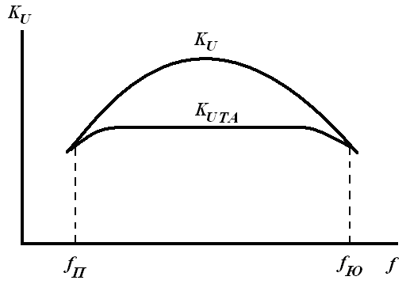
10-rasm. MTA siz () va MTAli (K_{U.TA} ) kuchaytirgich AChXlari.

17.4. BTlar asosidagi kuchaytirgich kaskadlari. MTlar asosidagi kuchaytirgich kaskadlari.

Kuchaytirgich kaskadlarining ishlatiladigan sxema turlari har xil. Bunda tranzistor UE, UK yoki UB sxemada ulangan bo‘lishi mumkin. UE sxemada ulangan kaskadlar keng tarqalgan. UK sxemada ulangan kaskadlar ko‘p kaskadli kuchaytirgichlarda asosan, chiqish kaskadi sifatida ishlatiladi. UB ulangan kaskadlar ultraqisqa to‘lqinli (UQT) va o‘ta yuqori chastota (O‘YuCh) to‘lqin diapazonida ishlovchi generator va kuchaytirgichlarda keng qo‘llaniladi.
UE sxemada ulangan bipolyar tranzistor asosidagi kuchay-tirgich kaskadining prinsipial sxemasi 11-rasmda keltirilgan. UE sxemada ulangan BT asosidagi sodda kuchaytirgichni tahlillaymiz.
Kirish signali manbai R_{G} ichki qarshilikka ega kuchlanish generatori U_{G} sifatida ko‘rsatilgan. Signal manbai va yuklama R_{Yu} kuchaytirgichni kaskadga ajratuvchi S1 va S2 kondensatorlar orqali ulangan. Kondensatorlar, kuchaytirgichning sokinlik rejimini buzmagan holda, kirish va chiqish signallarining faqat o‘zgaruvchan tashkil etuvchilari o‘tishini ta’minlaydi. R_{B} rezistor yordamida, kuchaytirishning berilgan sinfi uchun, bazaning I_{B0} sokinlik toki qiymati belgilanadi.

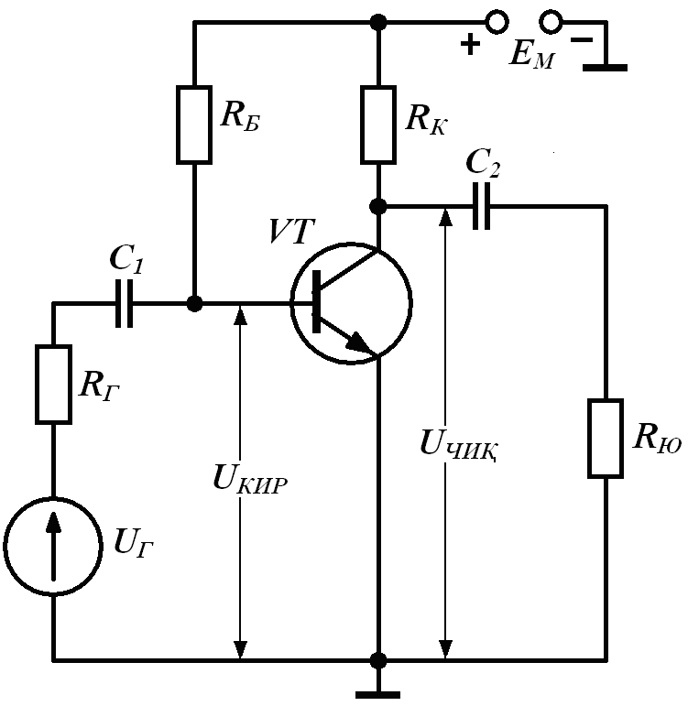

11-rasm. UE sxemada ulangan BT asosidagi kuchaytirgich sxemasi.

Ushbu kaskad uchun aytib o‘tilganlarning barchasi p-n-p tranzistor asosidagi kaskadlar uchun ham o‘rinli bo‘ladi. Bunda kuchlanish manbaining qutbini va toklar yo‘nalishini o‘zgartirish yetarli bo‘ladi.
Kuchaytirgich kaskadning kirish kuchlanishi ΔU_{KIR} miqdorga o‘zgardi deb faraz qilaylik. Bu baza tokining ortishiga olib keladi. Tranzistorning emitter va kollektor toklari hamda kaskadning chiqish kuchlanishi ΔU_{ChIQ} orttirma oladi. Shunday qilib, kirish kuchlanishi (toki)ning har qanday o‘zgarishi chiqish kuchla-nishi (toki)ning proporsional o‘zgarishiga olib keladi. Qiymat jihatdan ushbu o‘zgarishlar kaskadning kuchaytirish koeffitsienti bilan aniqlanadi.
Kichik signal rejimida kuchaytirgich kaskad kirish va chiqish qarshiliklarini, kuchaytirish koeffitsientini hisoblash uchun ekvivalent sxemalardan foydalanish qulay. Bunda tranzistorlar ekvivalent modellari orqali ifodalanadi. Elektr modellar qulayligi shundaki, tranzistorlar kuchaytirish xususiyatlari tahlili, ayniqsa, kichik signal rejimida, elektr zanjirlar nazariyasi qonuniyatlari asosida o‘tkazilishi mumkin. Tranzistorlar uchun bir qancha ekvivalent modellar va parametrlar tizimi taklif etilgan. Ularning har biri o‘zining afzallik va kamchiliklariga ega.
Barcha parametrlarni xususiy (yoki birlamchi) va ikkilamchilarga ajratish mumkin. Xususiy parametrlar tranzistorning ulanish usulidan qat’iy nazar fizik xususiyatlarini xarakterlaydi. Ikkilamchi parametrlar tranzistorning fizik tuzilmasi bilan bevosita bog‘lanmagan va turli ulanish sxemalar uchun turlicha bo‘ladi.
Birlamchi asosiy parametrlar bo‘lib tok bo‘yicha kuchaytirish koeffitsienti α, emitterning r_{E}, kollektorning r_{K} va bazaning r_{B} o‘zgaruvchan tokka qarshiliklari, ya’ni ularning differensial qiymatlari xizmat qiladi. r_{E} qarshilik emitter o‘tish qarshiligi va emitter soha qarshiligidan, r_{K} qarshilik esa, kollektor o‘tish qarshiligi va kollektor soha qarshiligi yig‘indisidan iborat bo‘ladi. Emitter va kollektor sohalar qarshiligi o‘tishlar qarshiligiga nisbatan juda kichik qiymatga ega bo‘lgani sababli ular e’tiborga olinmaydi.
Ikkilamchi parametrlarning (h va y parametrlar) barcha tizimi tranzistorni to‘rt qutbli sifatida ifodalashga asoslanadi.
UE ulangan kuchaytirgich kaskadning eng muhim parametrlarining qiymatlari 2-jadvalda keltirilgan.
2-jadval
K_{I} | K_{U} | K_{P} | R_{KIR} | R_{ChIQ}
10÷100 | 10÷100 | 10² ÷10⁴ | 0,1÷10 kOm | 1÷10 kOm

Kaskadning kuchaytirish koeffitsienti va boshqa parametrlari faqat temperatura o‘zgarishlariga emas, balki boshqa uyg‘otuvchi ta’sirlarga ham bog‘liq. Bundaylarga kuchlanish manbai, yuklama qarshiligining o‘zgarishi va shunga o‘xshashlar kiradi. Bu o‘zgarishlarni kuchaytirgich nolining o‘zgarishi tushunchasi bilan ifodalash qabul qilingan.
Tashqi ta’sirlar sokinlik tokini o‘zgartirib kuchaytirgichni berilgan ish rejimdan chiqaradi. Bu ayniqsa, A sinf rejimi uchun xavfli, chunki tranzistor xarakteristikalarni nochiziqli sohasiga chiqarishi mumkin, bu esa nochiziqli buzilishlar koeffisientini oshishiga olib keladi. Shu sababli kuchaytirichlarni loyihalashda sokinlik rejimini barqarorlash eng muhim masalalardan biri hisoblanadi.
Kaskad sokinlik rejimini barqarorlashning uchta asosiy usuli mavjud. Termokompensatsiya va parametrik barqarorlash usullari barqarorlikni buzuvchi omillardan faqat birini kompensatsiyalaydi. Bir kaskadli yoki ko‘p kaskadli kuchaytirgich para-metrlarini barqarorlashning universal usuli teskari aloqa zanjirlarini kiritishdan iborat.
Kuchaytirgich xarakteristika va parametrlarini yaxshilash uchun ataylab teskari aloqa kiritiladi.
Yuklama toki bo‘yicha manfiy TAga ega kuchaytirgich kaskad sxemasi 12-rasmda keltirilgan bo‘lib, u mahalliy manfiy TAga ega. Temperatura o‘zgarganda tranzistorning sokinlik rejimini ta’min-lovchi manfiy TA kuchaytirgichning emitter zanjiriga R_{E} rezistor kiritilishi bilan tashkil etilgan. Emitter toki rezistor orqali oqib, kuchlanish pasayishini hosil qiladi. Bu kuchlanish kirish U_{KIR} kuchlanishiga teskari ta’sir etadi. Shu sababli EO‘ga ta’sir etayotgan kuchlanish kamayib ga teng bo‘lib qoladi. Natijada, ushbu kaskad yuklama toki bo‘yicha ketma-ket manfiy TA bilan ta’minlanganiga ishonch hosil qilamiz.
Diskret komponentlar asosida tayyorlangan kuchaytirgichlarda K_{U} ning kamayishini oldini olish uchun S_{E} kondensator kiritiladi. Bu kondensator o‘zgaruvchan tok bo‘yicha (ya’ni signal bo‘yicha) R_{E} ni shuntlab manfiy TAni yo‘qotadi.
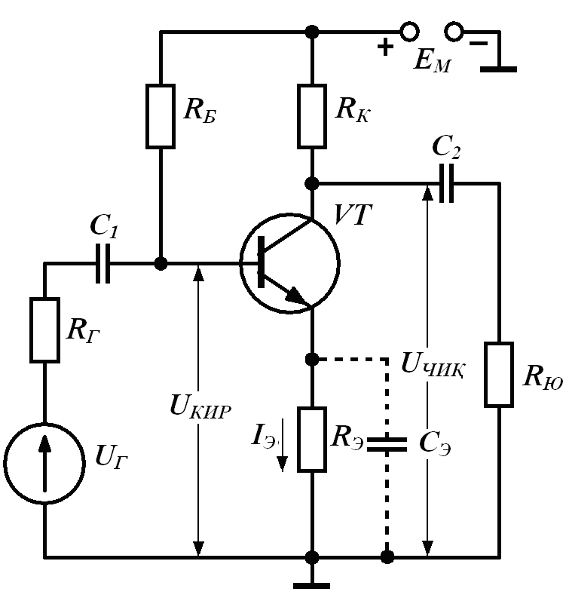
12-rasm. Mahalliy manfiy TAli kuchaytirgich kaskad sxemasi.
Umumiy kollektor ulangan kuchaytirgich kaskad (Emitter qaytargich). Emitter qaytargichning prinsipial sxemasi 13-rasmda keltirilgan. Emitter qaytargichda chiqish signali TA signaliga teng bo‘lgani uchun u chuqur (100 %li) ketma-ket manfiy TAli kaskad hisoblanadi.
Kuchaytirgich kaskadda tranzistorning kollektori o‘zgaruvchan tok bo‘yicha qarshiligi juda kichik kuchlanish manbai Ye_{M} orqali umumiy shinaga ulangan. Bunda kirish kuchlanishi baza bilan kollektorga ulangan, chiqish kuchlanishi esa tranzistorning emitteridan olinadi. Shunday qilib, kollektor elektrodi kirish va chiqish zanjirlari uchun umumiy nuqta bo‘lib qoladi, sxemani esa UK ulangan sxema deb hisoblash mumkin.
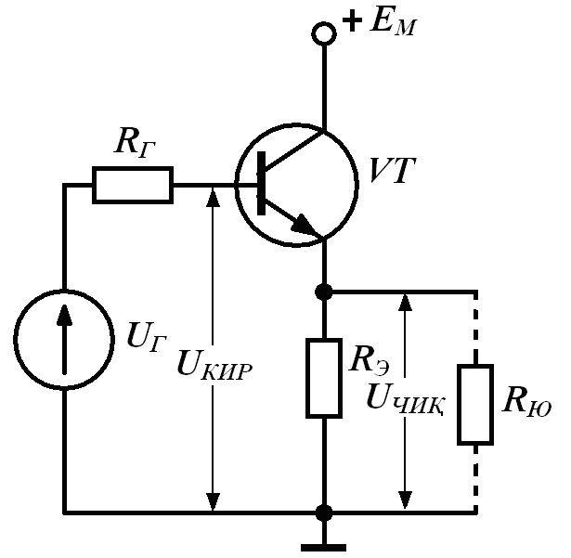
13-rasm. Emitter qaytargichning prinsipial sxemasi.

UK ulangan kaskadda chiqish kuchlanishi fazasi kirish kuchlanishniki kabi bo‘ladi. Kirish kuchlanishi musbat orttirma olganda, baza toki ortib emitter tokining ortishiga olib keladi. Bu o‘z navbatida R_{E} qarshilikdan olingani uchun uning qiymati ham ortadi. Kirish kuchlanishiga manfiy orttirma berilganda chiqish kuchlanishi ham manfiy orttirma oladi.
Shunday qilib, chiqish kuchlanishi kirish kuchlanishini ham amplituda, ham faza bo‘yicha qaytaradi. Shu sababli UK ulangan kuchaytirgich kaskad emitter qaytargich deb ataladi. Bu kaskadning kuchlanish bo‘yicha kuchaytirish koeffitsienti qiymat jihatidan birga yaqin bo‘lishiga qaramasdan, qaytargich kuchaytirgichlar oilasiga kiritiladi.
Emitter qaytargich kaskad yuqori qarshilikli signal manbalarini kichik Omli yuklama bilan moslashtirish uchun eng qulay hisoblanadi (R_{KIR} – yuqori qiymatga ega, R_{ChIK} – kichik, K_{I} – yuqori qiymatlarga ega).
Ko‘p hollarda R_{KIR} kirish qarshiligini kattalashtirish masalasi turadi. Diskret sxemotexnikada bu masala R_{E} rezistorning qiymatini oshirish yoki β ning qiymati katta bo‘lgan tranzistordan foydalanish bilan hal etiladi. Lekin bu usullarning birinchisi, sokinlik rejimida ilgarigi tok qiymatini saqlab qolish uchun, kuchlanish manbai Ye_{M} ning kuchlanishini orttirish zarurligi bilan cheklangan. Integral sxemotexnikada R_{E} rezistor o‘rniga emitter zanjirdagi I₀ barqaror tok generatori (BTG)dan (14-rasm) yoki Darlington sxemasi asosida tuzilgan (15-rasm) tarkibiy tranzistorlardan foydalaniladi.
p – n o‘tish bilan boshqariladigan MT yoki kanali qurilgan MDYa – tranzistorlar asosidagi kuchaytirgichlar asosan, kirish kaskadlari sifatida qo‘llaniladi. Bu hol MTlarning quyidagi xu-susiyatlari bilan bog‘liq:
- katta kirish qarshiligiga egaligi yuqori Omli signal man-bai bilan moslashtirishni osonlashtiradi;
- shovqin koeffitsientining kichikligi kuchsiz signallarni kuchaytirishda afzallik beradi;
- termobarqaror ishchi nuqtada barqarorlik yuqori.
UI sxemada ulangan kuchaytirgich kaskad. n – kanali p – n o‘tish bilan boshqariladigan UI ulangan kuchaytirgich kaskadning prinsipial sxemasi 15-rasmda keltirilgan.
Kirish signali manbai U_{G} ajratuvchi kondensator S₁ orqali, yuklama qarshiligi R_{S} esa, kaskadning chiqishiga S₂ ajratuvchi kondensator yordamida ulangan. Zatvorning umumiy shina bilan galvanik bog‘lanishi R_{Z} ≈ 1 MOm rezistor orqali amalga oshiriladi. Bu galvanik aloqa zatvordagi manfiy siljituvchi kuch-lanishni hosil qilish uchun zarur.

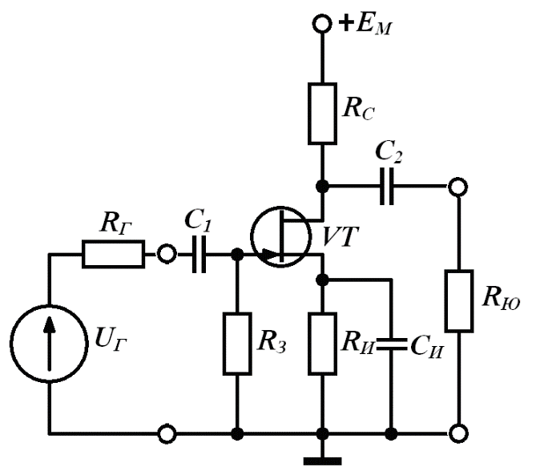
14-rasm. UI sxemada ulangan kuchaytirgich kaskad.

Bunday tranzistor ishlash prinsipi kanal qarshiligini p – n o‘tishga teskari siljitish berib o‘zgartirishga asoslanadi. n – kanalli tranzistor uchun kuchlanish manbai +E_{M}, zatvorga esa R_{I} dagi manfiy kuchlanish pasayishi beriladi. Bitta kuchlanish man-bai ishlatilganda zatvordagi U_{ZI} kuchlanishni sokinlik rejimida avtomatik siljituvchi R_{I}S_{I} ta’minlaydi. U_{ZI} kuchlanish R_{I} qarshilik orqali I_{S} sokinlik toki oqib o‘tishi hisobiga hosil bo‘ladi: U_{ZI} = - I_{S} ·R_{I}. Keng dinamik diapazonga ega bo‘lgan kuchaytirgich ho-latida, ya’ni kirish signali amplitudasi bir necha voltni tashkil etganda, tabiiyki U_{ZI} kuchlanishning sokinlik rejimdagi qiy-mati U_{ZI.BERK} va U_{ZI.maks} (tranzistor pasport ko‘rsatmalari) kuchlanishlar yig‘indisining yarmiga, ya’ni U_{ZI} = 0,5(U_{ZI.BERK}+U_{ZI.maks}).
U_{ZI} va I_{S} larning sokinlik rejimdagi qiymatlarini stok-zatvor xarakteristikasidan aniqlab, R_{I}ning qiymatini topish qiyin emas.
Ko‘rilayotgan sxemada R_{I} rezistor ikkita vazifani bajaradi. Birinchidan, u sokinlik rejimida ishchi nuqta boshlang‘ich holatini ta’minlaydi va ikkinchidan, unga yuklama toki bo‘yicha (UE ulangan sxemada R_{E} dek) ketma-ket manfiy TAni kiritadi. Bu o‘z navbatida kaskad kuchaytirish koeffitsientining kamayishiga olib keladi va sokinlik rejimini temperatura bo‘yicha barqarorlaydi. O‘zgaruvchan tok bo‘yicha manfiy TAni yo‘qotish uchun R_{I} rezistor S_{I} kondensator bilan shuntlanadi.
A rejimda ishlovchi kuchaytirgichlar uchun sokinlik rejimida tranzistorning istoki va stoki orasidagi kuchlanish U_{SI} = I_{S} ·R_{S} teng qilib olinadi. Bunda Ye_{M} = U_{SI} + I_{S} R_{S} + I_{S} R_{I} ning qiymati U_{SI.maks} (pasport ko‘rsatmasi) dan ortmasligi kerak.
Katta signal rejimi uchun kuchaytirgichning statik uzatish xarakteristikalarini uchta paramertlarini I_{S}, U_{ZI}, U_{KSI} o‘zaro bog‘-lovchi umumlashgan grafik sifatida ifodalash mumkin. VS264D tranzistorli kaskadning parametrlari Ye_{M}=15V, R_{S}=2,5 kOm bo‘lgandagi umumlashgan garfigi -rasmda keltirilgan.

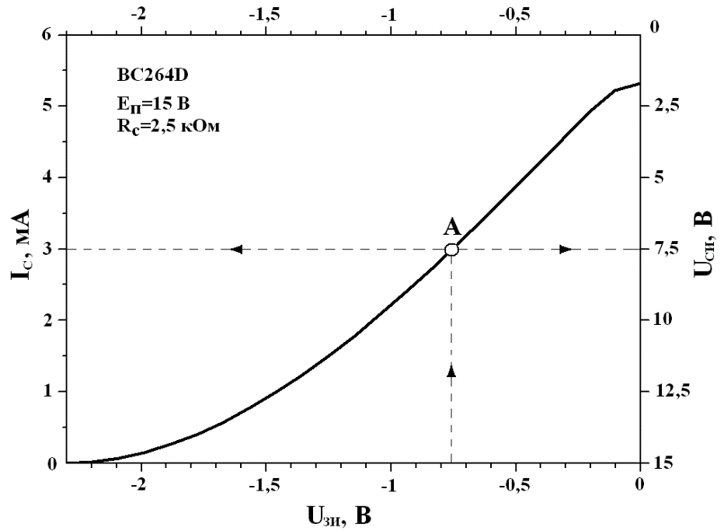

15-rasm. UI ulangan n – kanali p – n o‘tish bilan boshqariladigan MTning umumlashgan dinamik xarakteristikalari.

Bu yerda A nuqta koordinatalari bir vaqtning o‘zida barcha uchta parametrlar: chiqish toki hamda kirish va chiqish kuchlanishlarini aniqlaydi. Berilgan signal amplitudasi uchun kuchlanish bo‘yicha kuchaytirish koeffitsientini topish mumkin.
US sxemada ulangan kuchaytirgich kaskad (istok qaytargich). US ulangan MT asosidagi kuchaytirgich kaskadning prinsipial sxemasi 16-rasmda ko‘rsatilgan. Sxemada n – kanali p – n o‘tish bilan boshqariladigan MT qo‘llanilgan.
Sxemada stok elektrodi umumiy shinaga kuchlanish manbai Ye_{M} ning juda kichik qarshiligi orqali ulangan, ya’ni stok elektrodi kirish va chiqish zanjirlari uchun umumiydir.
Istok qaytargichda chiqish signali amplitudasi kirishdagi signal amplitudasi va fazasini qaytaradi. Bu ikki omil kaskad-ning kuchlanish qaytargich deb atalishiga asos bo‘ldi. Kuchaytirish koeffitsientining birga yaqin qiymati 100 % li manfiy TA hisobiga hosil bo‘ladi.

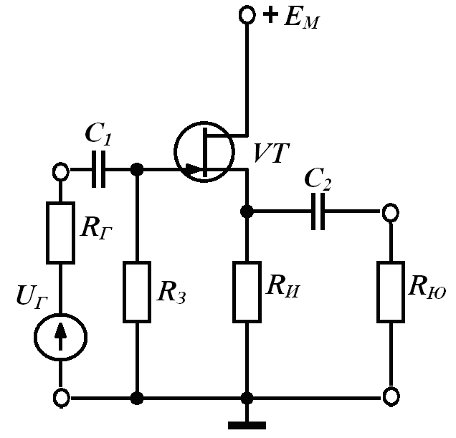

17-rasm. US ulangan MT asosidagi kuchaytirgich kaskadning sxemasi.

p–n o‘tish bilan boshqariladigan MTni kuchlanish qaytargichning kirish qarshiligi teskari siljitilgan boshqaruvchi p – n o‘tishning differensial qarshiligidan iborat bo‘ladi.
MDYa – tranzistor asosidagi kuchlanish qaytargichning kirish qarshiligi bundan ham katta bo‘ladi, chunki u zatvor ostidagi dielektrik parda qarshiligi bilan aniqlanib, ~100 MOmni tashkil etadi.

Nazorat savollari

1. Elektron kuchaytirgichlar qaysi belgilariga ko‘ra tasniflanadilar?
2. Kuchaytirgichlarning asosiy xarakteristika va parametrlarini aytib bering. Ularning o‘ziga xos xususiyatlari nimada?
3. Nimaga kuchaytirgich A sinfda ishlaganda eng kichik FIK ga ega bo‘ladi?
4. Nimaga kuchaytirgich V sinfda ishlaganda simmetrik signal shakli sezilarli buziladi?
5. AV kuchaytirgich sinfi V sinfdan qanday farq qiladi va u qanday qurilmalarda ishlatiladi?
6. Kuchaytirgichlarda TA deb nimaga aytiladi?
7. Kuchaytirgich sxemasiga manfiy TA kiritilganda kuchaytirish koeffitsiyenti qanday o‘zgaradi va u kuchaytirgichning barqaror ishlashiga ta’sir etadimi?
8. Tarkibiy tranzistor nima?

